Приложение 1
Практическая работа по теме
«Обработка текстовой и графической информации»
Цель работы:
Знать назначение и виды информационных моделей, описывающих реальные объекты или процессы; Уметь использовать готовые информационные модели, оценивать их соответствие реальному объекту и целям моделирования;

Ход работы
Установить следующие параметры документа: ориентация – книжная; поля – по 3 см; интервал - 1,15; выравнивание – по ширине; размер шрифта – 12; тип шрифта – Times New Roman. Применяя все известные вам приемы создания и форматирования текстовых документов, выполните задания по образцу, стараясь создать по внешнему виду документ как можно ближе к оригиналу задания. Каждое задание начинается с новой страницы текстового документа MS – Word. Сохраните работу в своей папке.
Данная работа должная содержать, следующие листы: Титульный лист – тема, № практической работы, цель практической работы, группа, ФИО обучающегося;
- Лист 2 – В интерактивном режиме выполните задание. Заполни пропуски.
- Лист 3 – На рисунках представлены открытые окна приложений. Выберите среди них текстовые редакторы.
- Лист 4 – лист 5 Выбрать правильный ответ;
- Лист 5 – практическая работа. Задание 1 Визитная карточка.
- Лист 6 – практическая работа. Задание 2. Знаменитые земляки.
Установите параметры страницы: поля: левое – 2 см, правое – 0,5 см, верхнее – 0,5 см, нижнее – 0,5 см.
В начале занятия будет проведена проверочная работа цель, которой – выявление уровня знаний по изученной ранее теме.

- Основные возможности Microsoft Word (заполните пропуски используя ниже слова. Копировать вставить (Ctrl+V) ):
Использовать для расчетов; операции; страницы, главы, рисунки; колонтитулы; вставлять; текст, таблицы; создавать и редактировать; печать; правописание; диаграммами; электронной; геометрические; сортировку; создавать; текста;
1) Проводить редактирование Введите ваш текст.
2) Автоматически нумеровать Введите ваш текст,Введите ваш текст , Введите ваш текст .
3) Форматировать Введите ваш текст .
4) Проверять Введите ваш текст во время ввода текста.
5) Создавать Введите ваш текст фигуры.
6) Введите ваш текст формулы.
7) Использовать верхний и нижний Введите ваш текст .
8) Введите ваш текст таблицы.
9) Работать с Введите ваш текст и графиками.
10) Производить Введите ваш текст данных по возрастанию (убыванию).
11) Производить математические Введите ваш текст (сложение, вычитание, умножение, деление).
12) Введите ваш текст сноски, колонтитулы, примечания.
13) Выводить документ на Введите ваш текст .
14) Отправлять созданный документ по Введите ваш текст почте.
15) Введите ваш текст гиперссылки.

2. Выбери правильные варианты ответа:
1) На рисунках представлены открытые окна приложений. Выберите среди них текстовые редакторы.

☐
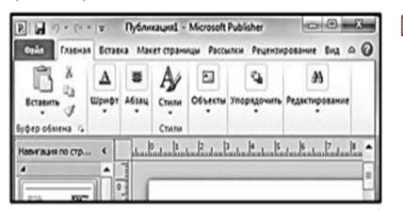
☒
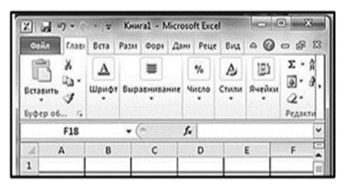
☐

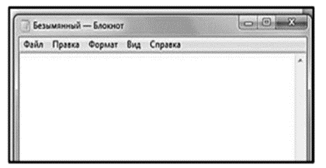
☐

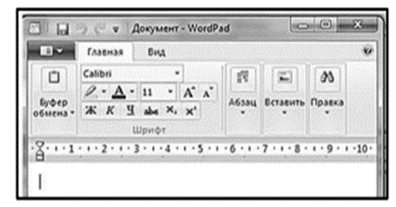

☐

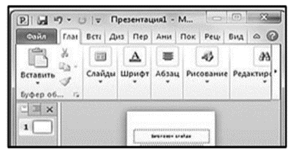

☐

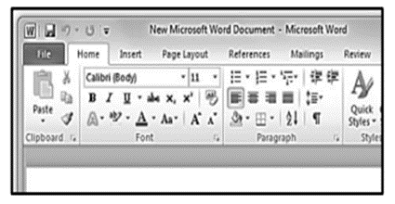

3. В любом по объему тексте можно выделить следующие структурные элементы: символ, слово, строка, абзац, страница, раздел.
Укажите только те действия ☒ , которые относятся к форматированию АБЗАЦА.
☐ выравнивание текста по ширине; ☐ изменение отступа красной строки;
☐ изменение регистра; ☐ вставка номеров страниц;
☐ создание нумерованного списка; ☐ вставка таблиц;
4. Среди представленных фрагментов текстового документа во фрагменте 1 – исходное состояние текста, во фрагменте 2 – текст после форматирования.
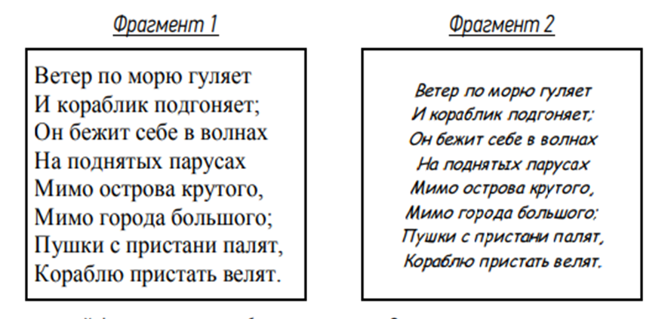
Какие операций форматирования были применены?
☐ изменение отступа; ☐ изменение внешних границ;
☐ изменение гарнитуры шрифта; ☐ изменение выравнивания;
☐ изменение начертания; ☐ изменение кегля шрифта;
5. На скриншоте представлено изображение окна текстового редактора MS Word
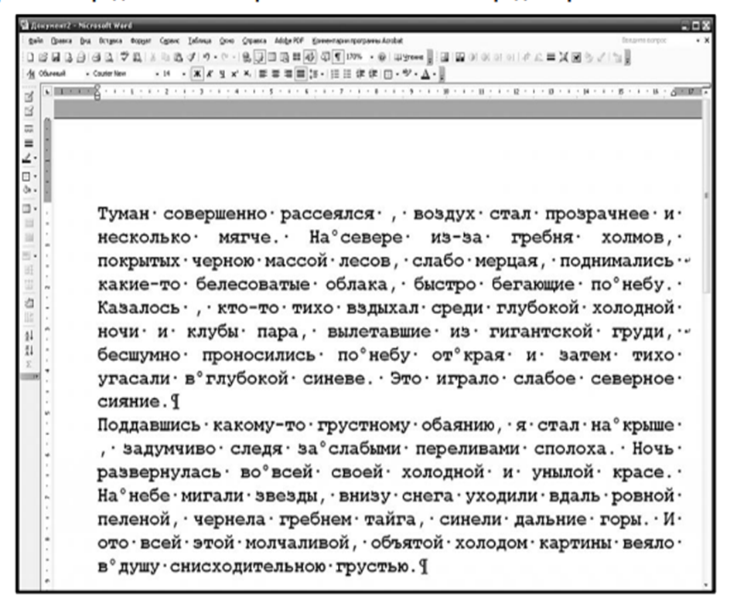
1) Как называется специальный непечатаемый символ, стоящий в конце третьей и шестой строк?
☐ конец абзаца; ☐ разрыв абзаца; ☐ конец строки; ☐ принудительное завершение строки.
2) Сколько абзацев содержит представленный текст?
☐ 1 ☐ 2 ☐ 16 ☐ 32 ☐ определить невозможно
3) Сколько неразрывных пробелов содержит представленный текст?
☐ 1161 ☐ 10 ☐ 2 ☐ таких символов нет ☐ 16

Задание 1
- Представьте, что вы сотрудник небольшой полиграфической фирмы и вам поступил заказ на изготовление визитной карточки. Визитная карточка – это информационная модель ее владельца. Поэтому нужно сразу определить с заказчиком, какую существенную информацию он хочет на ней разместить. Вот один из возможных вариантов:
- Фамилия, имя и отчество;
- Название фирмы, в которой заказчик работает;
- Занимаемая должность;
- Почтовый адрес;
- Телефон, факс, e-mail;
- Адрес сайта.
- Теперь надо определить, как эту информацию расположить на карточке, размеры которой стандартны: 90 Х 50мм. Например, расположить так, как показано на рисунке.
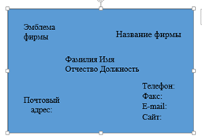
Придумайте, как будет называться фирма, как зовут клиента, его адрес и т.д. Вам необходимо также принять решение, каким шрифтом будет представлен каждый информационный элемент визитной карточки.
Напомним, что каждый шрифт характеризуется кеглем (т.е. высотой букв), гарнитурой (графическим образом букв) и начертанием (прямой, наклонный, жирный). Отметим, что шрифты делятся на рубленные и с засечками. Например:
Этот текст набран рубленным шрифтом гарнитуры Futuris
А этот текст набран шрифтом с засечками гарнитуры Times
 Шрифты с засечками визуально как бы объединяют слово в одно целое, и это увеличивает скорость чтения на 10-15%. Рубленные шрифты обычно применяют для заголовков. Создавая карточку, поэкспериментируйте со шрифтами и выберите для каждого текстового элемента наиболее, по вашему мнению, удачный. Не забудьте, что шрифт может быть цветным, однако карточка не должна быть слишком пестрой
- Запустите текстовый редактор. Для того чтобы информационные элементы располагались на карточке так, как вы задумали, ее удобно создавать в виде таблицы, у которой выделена только внешняя рамка, а внутренние стороны клеток не прорисовываются. Конечно, размер клетки для каждого элемента будет свой, так что вам предстоит поэкспериментировать с перемещением границ клеток.
- Теперь, займемся эмблемой. Ее тоже можно создавать средствами графики, встроенной в текстовый редактор. Но эффективнее воспользоваться графическим редакторам. Запустите имеющийся в вашем распоряжении графический редактор и создайте подходящую эмблему. Цвета, применяемые вами в эмблеме, должны хорошо сочетаться с цветами шрифтов. Возможно, после создания эмблемы вы захотите поменять шрифтовые решения. Импортируйте эмблему в визитную карточку. Оцените созданный вами продукт в целом.
Визитная карточка может отражать вовсе не профессиональный облик заказчика, а его увлечения или интересы. Разработайте соответствующую информационную модель и создайте визитную карточку для такого представления вашего заказчика

Задание 2.
Ниже представлена информация в форме текста, представьте ее в табличной форме. Разработайте структуру таблицы и создайте файл с таблицей в удобной для Вас программе. Заполните таблицу. Озаглавьте таблицу. Отсортируйте материалы о почетных гражданах Алексеевского района Республики Татарстан в порядке возрастания дат присуждения им данного звания. Вставьте дополнительный столбец перед именем почетных граждан и поместите в него их фото, которое можно взять в папке Заготовки или ссылка на сайт https://alekseevskiy.tatarstan.ru/celebration.htm
Заполните данную таблицу, она поможет Вам сформировать структуру таблицы.
Объекты | Свойство объектов
Количество объектов (строк) | Количество свойств (столбцов)
Решение:
Объекты | Свойство объектов
Салих Баттал  Бутлеров Александр Михайлович  Арбузов Александр Ерминингельдович  Аркадий Трусов  Вера Титова  Риналь Мухаметов  Гузель и Арслан Сибгатуллины | ФИО  Годы жизни  Профессия  Заслуги  Дата присуждения звания
Задание 3. Вывод

